第138届广交会特装施工服务商报图温馨提示

报图时间
第一期：2025年9月19日-9月30日。
2025年10月1日-10月10日18时，按逾期报图处理。
2025年10月10日18时后，报图结束。
第二期：2025年9月19日-10月10日。
2025年10月11日-10月19日18时，按逾期报图处理。
2025年10月19日18时后，报图结束。
第三期：2025年9月19日-10月18日。
2025年10月19日-10月27日18时，按逾期报图处理。
2025年10月27日18时后，报图结束。

报图流程
1.接受参展商的委托
登录易捷通系统https://exhibitor.cantonfair.org.cn，找到左边栏目“审图服务”中的“查看委托”栏，可以看到所有委托信息，再点击“确认委托”。
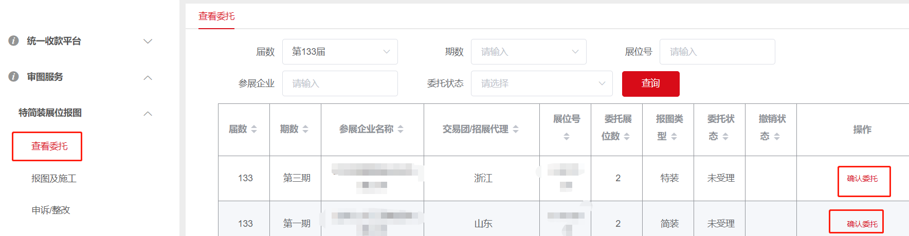

2.新增报图
确认委托后，在左边菜单栏“审图服务”中“特简装展位报图”中找到“报图及施工”，点击“新增报图”，进行报图。
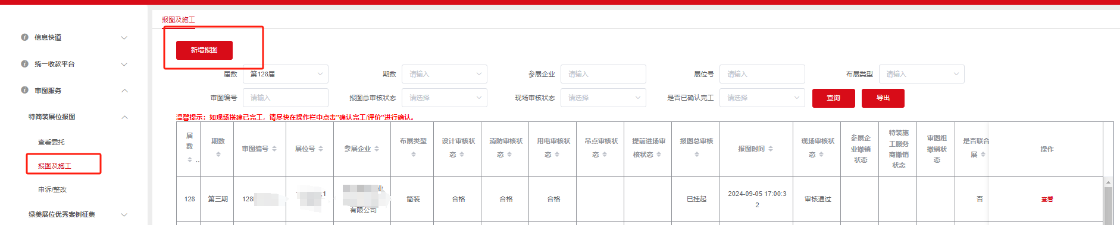
页面将显示已接受其委托的参展企业，一次报图只能选择一家已委托的参展企业，请依次勾选，并点击“下一步”。
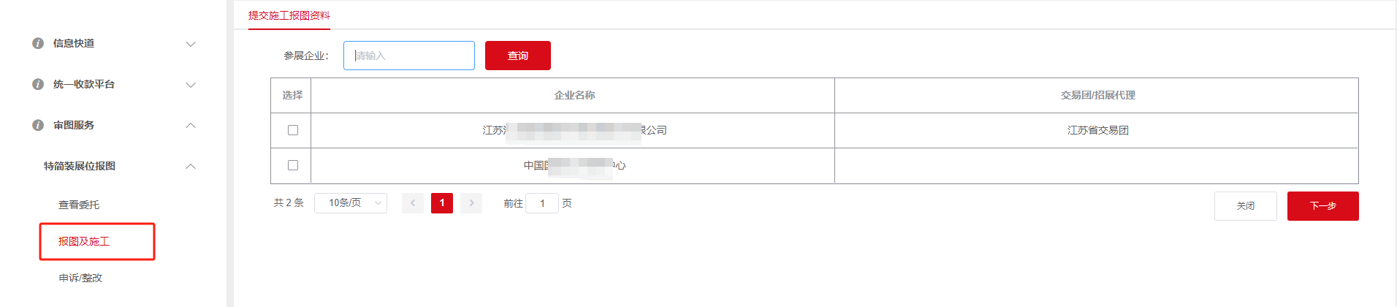
也可输入参展企业名称，点击“查询”，则仅显示该参展企业，勾选后点击“下一步”。
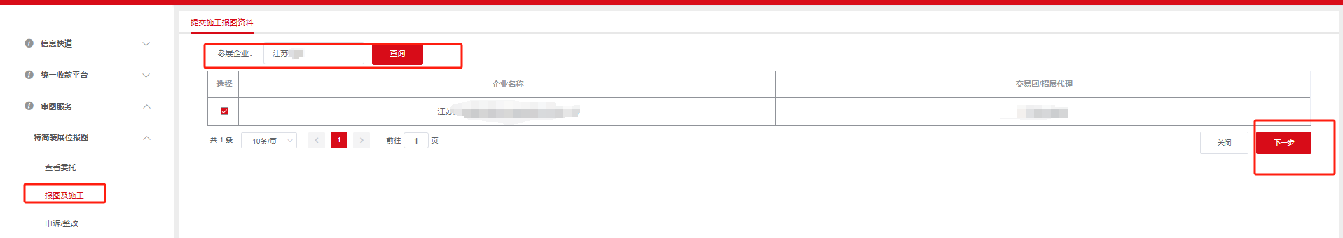
页面显示出所选参展企业所有待报图的展位号，按照广交会展位图纸勾选相应展位号，点击“下一步”。
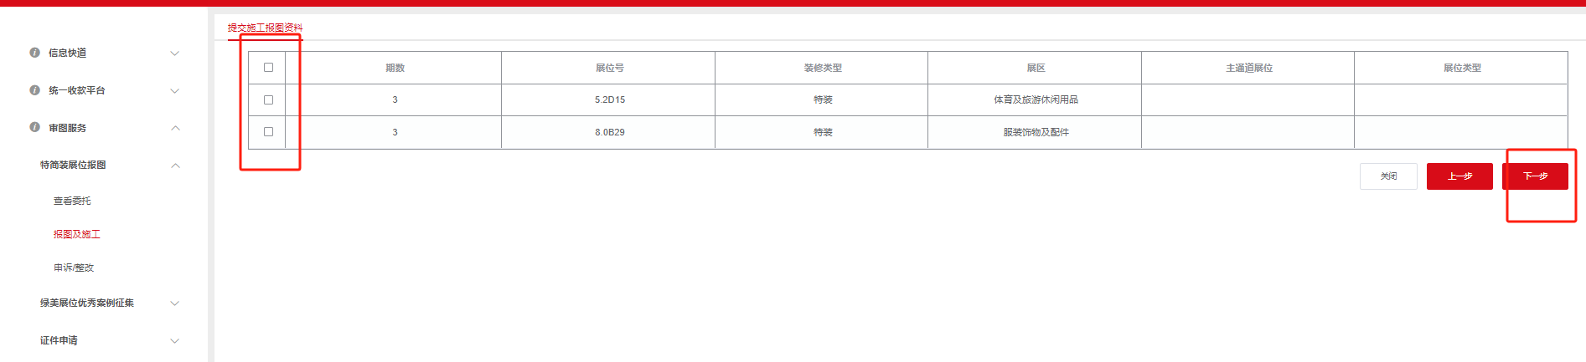
按要求填写信息，带*号的必填。
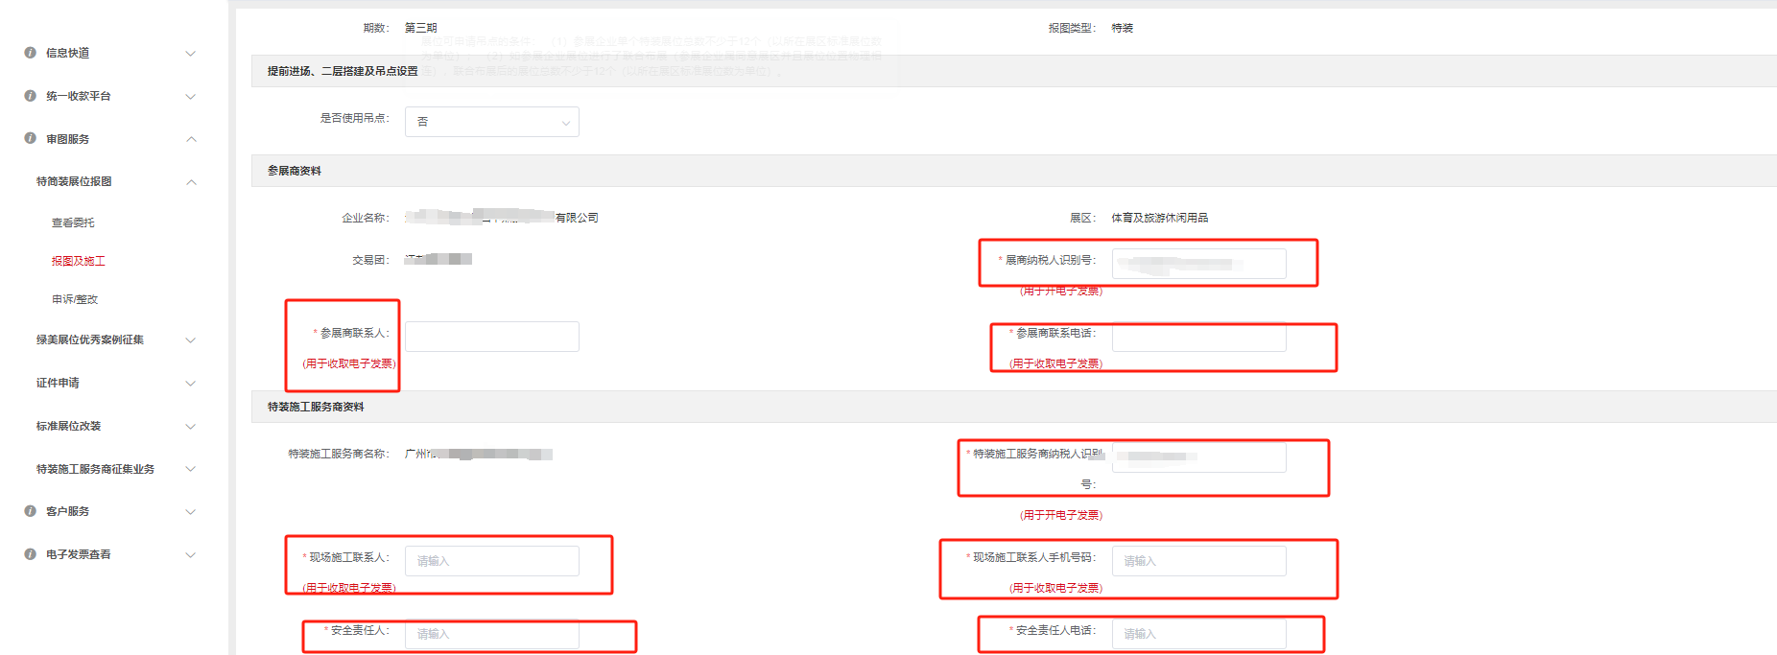
全部填写完毕后，点击提交。

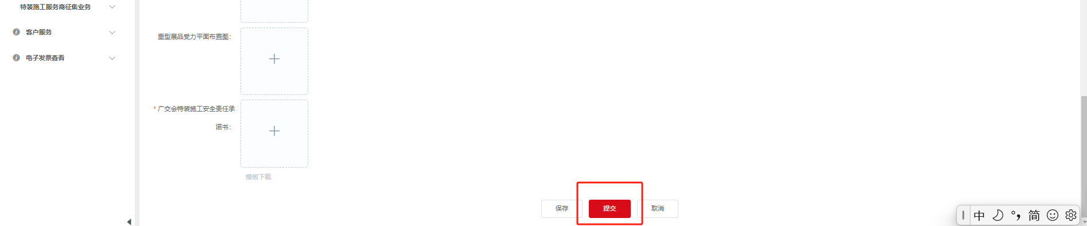 提交后回到“报图及施工”页面，可查看审核结果和具体审核意见。
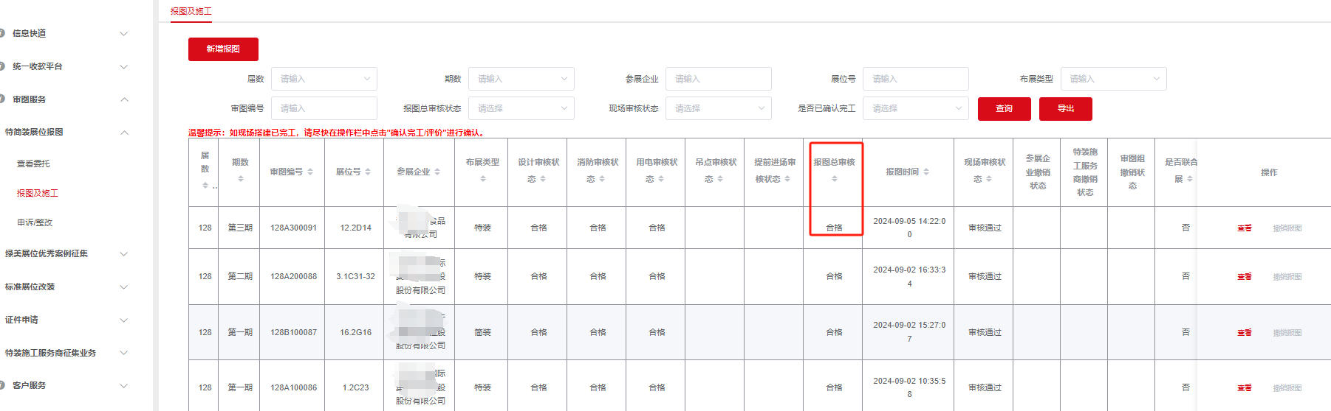
如审核结果为不合格，点击“修改”，按要求进行修改，并重新提交。
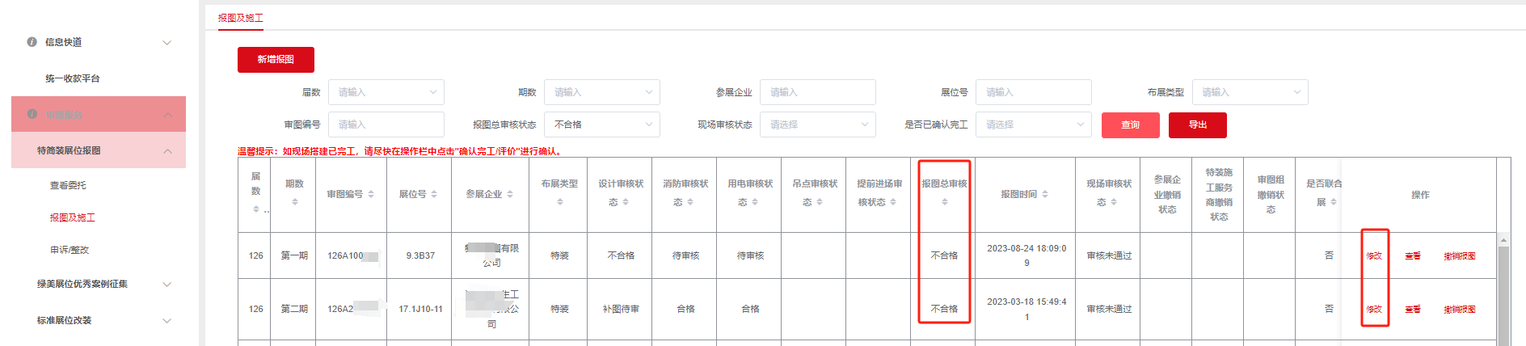
3.撤销报图
如确需撤销报图，特装施工服务商找到“报图及施工”，进入后点击“撤销报图”，等待审图组审核。
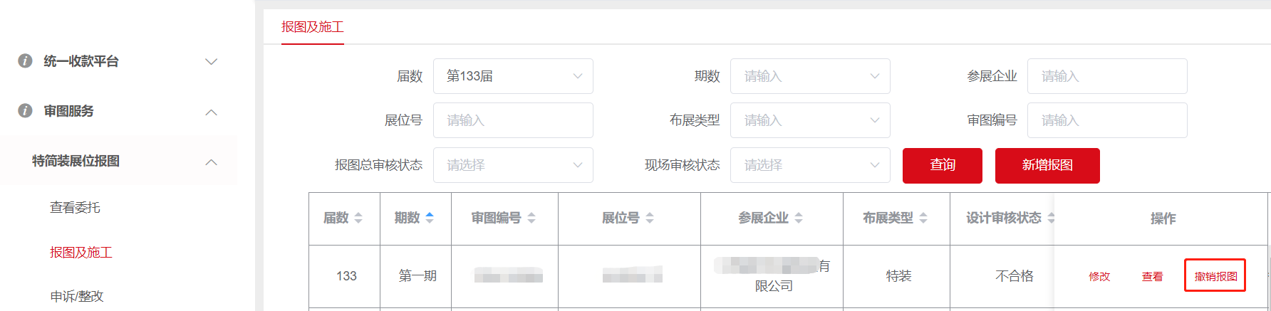
绿色布展要求
广交会实施常态化绿色布展，所有特简装展位必须符合绿色展位标准。
绿色展位有纯金属型材结构和混合型材结构两类。混合型材结构要求木质材料使用量需低于搭建材料总量的30%。
撤展时，展位搭建材料须全部自行清运回收。
筹撤展期间，大会将进行绿色核查。绿色不合格展位，要求特装施工服务商限时完成整改，整改完毕后点击“整改”提交相关整改情况。如对核查结果有异议，可点击“申诉”。
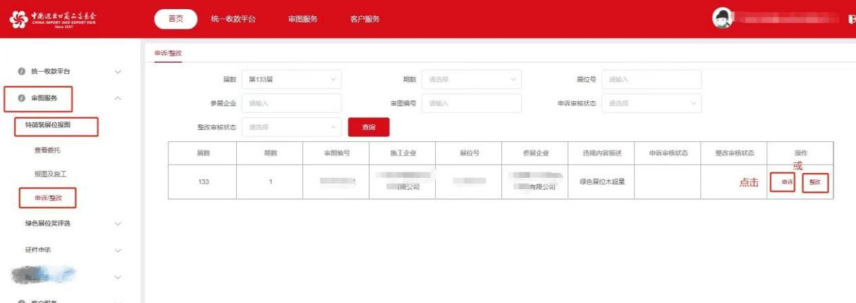
线上开单缴费
广交会已实现施管单线上开单缴费。特装施工服务商在左边菜单栏中找到“施管单开单”，输入审图编号，点击“获取信息”，注意核对好纳税人识别号等重要信息，点击“生成单据”，提交。
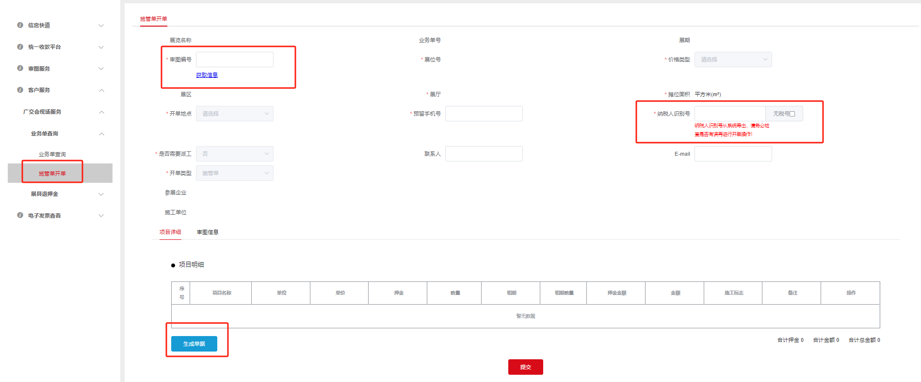
成功提交后，在左边菜单栏中找到“业务单查询”栏，查找业务单，点击支付。支付方式支持银联、微信、支付宝等。
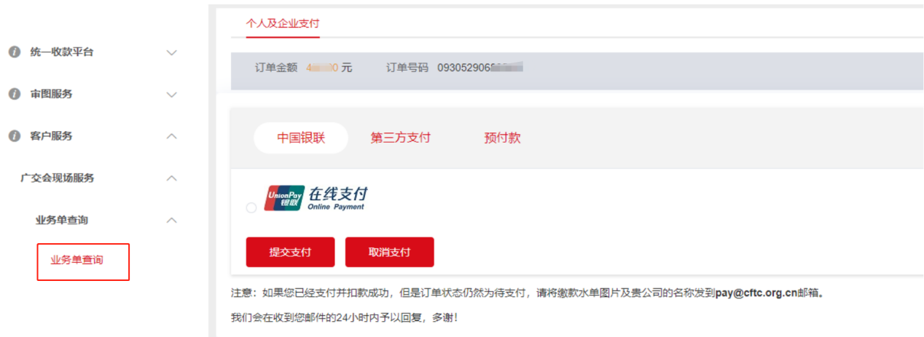
第138届广交会审图组设在广交会展馆D区综合服务中心三楼，下图红框位置，从广交会展馆7号门进入，按标识指引，即可到达。
咨询电话：020-89139991、02089139995、020-89139916
